????
????????? KDI 2504TCR / KDI 2504TCRE5 (Rev_19.3)


Sommario
1. TITOLO 1 2
1.1. Asdfsdfsdf 2
1.2. Asdfsdfsdfggg 2

总体信息

维护保养手册用途
- 本手册所包含的发动机使用及维护操作说明必须严格执行，因此必须妥善保存以便将来需要的时候使用。
- 本手册是发动机的一部分，在销售和运输过程中本手册必须和发动机放一起。
- 客户有责任必须保证发动机上的安全标识在容易看见的地方并且当它们不容易识别的时候进行更换。
- 本手册中的信息，说明和图片反映的是当时市场销售的发动机的状态。
- 无论如何发动机改进是持续的，对于本手册信息的更改是无需通知和无责的。
- 任何时候科勒公司因为技术或商务原因有权对发动机做改动。
- 这些改变不要求科勒公司对市场上的发动机做相应改动并且不需要考虑本手册的不适宜。
- 在本手册发布后的科勒公司认为所需任何的附件将要和本手册一起并被视为本手册的一部分。
- 本手册包含的信息是科勒公司独有的财产。未经科勒公司书面允许不能全部或部分复制和印刷本手册。

专业词汇和定义
段落，表格和图片根据渐进的数字以章节划分的。
例如: 段落. 2.3 - 章节2 段落 3.
表格. 3.4 - 章节3 表格 4.
图片. 5.5 - 章节5 图片 5.

本手册中通过文字描述的对象，图片和数字总是和你正在阅读的段落相关，除非其它的图片和段落有特别指明。

注意: 所有的数据，测量和单位都在定义章节显示了。

与排放相关的安装说明
当在非道路设备上没有按照应用手册上说明安装已经认证过的发动机违反了联邦法律（40 CFR 1068.105(b)），将受到罚款或空气清洁法案中描述的其它惩罚。
OEM厂家必须在柴油进口附近放置一个单独的写有以下语句的标签：“仅适用低硫份柴油”。
确保为设备安装认证过的发动机。定转速的发动机仅可以被安装在定转速的设备上恒速运行。
假如设备中的发动机的排放控制信息标签在正常维护中难以辨认，必须按照40 CFR 1068.105要求复制一个完全一样的标签放置在设备上。

服务需求
- 完整的和最新的科勒公司授权服务代理商可以在我们的网站上找到： www.kohlerengines.com & dealers.kohlerpower.it
- 如果有任何关于质保权利和责任的问题或者最近的科勒公司授权的服务代理商，请致电科勒公司 1-800-544-2444 或登入我们的网站 www.kohlerengines.com (美国和北美洲)。

发动机部件识别
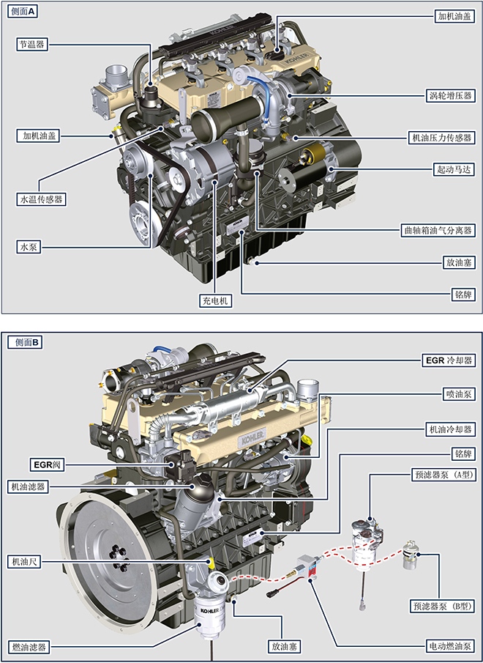

ATS (After Treatment System)
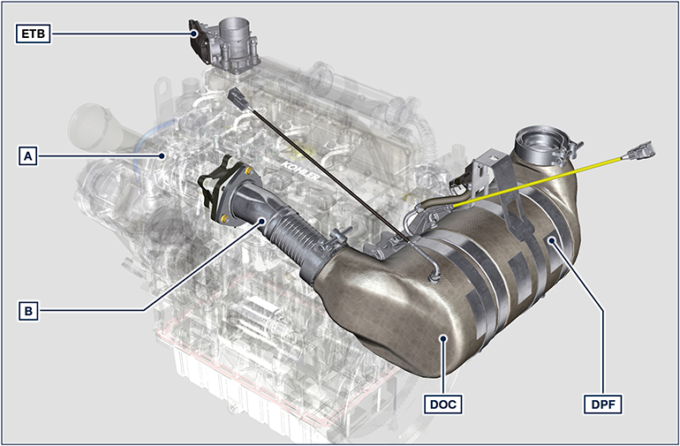
A: 涡轮增压器
B: 涡轮机排气管
注意: ATS 系统仅存在于符合“Stage V”排放标准的版本中。ATS 系统可以采用不同于图示的安装方式。 | - 由于 DPF 可以消除 柴油燃烧产生的微粒，因此 ATS 系统减少了排放量。系统会根据堵塞程度来 启动 DPF 的自动再生循环。从排气管线排出的尾气气味不同于 传统的柴油发动机的尾气气味，另外在再生阶段期间，排气可能暂时为白色。  - 在强制再生阶段，发动机最低转速会 增加。  - 关于 DPF 的再生策略，请参阅第 4.7 节。

厂家和发动机认证信息
发动机认证铭牌在侧面A或侧面B。

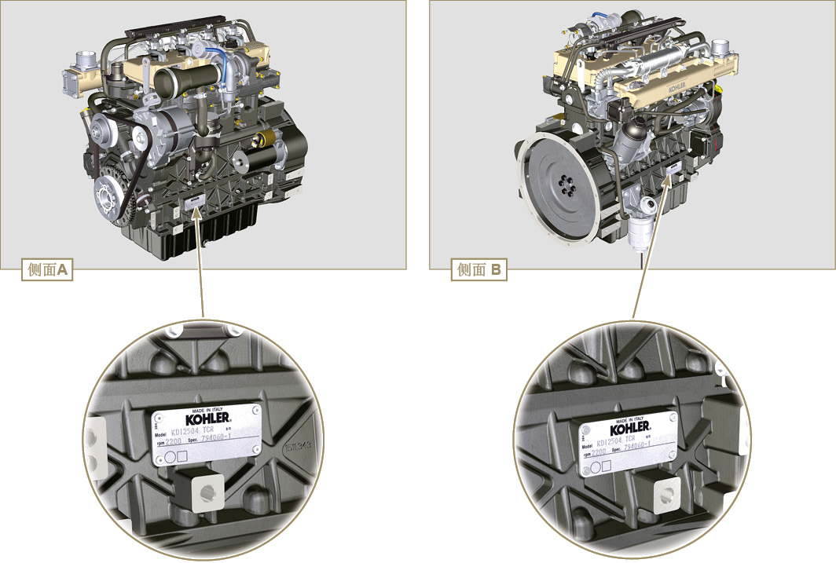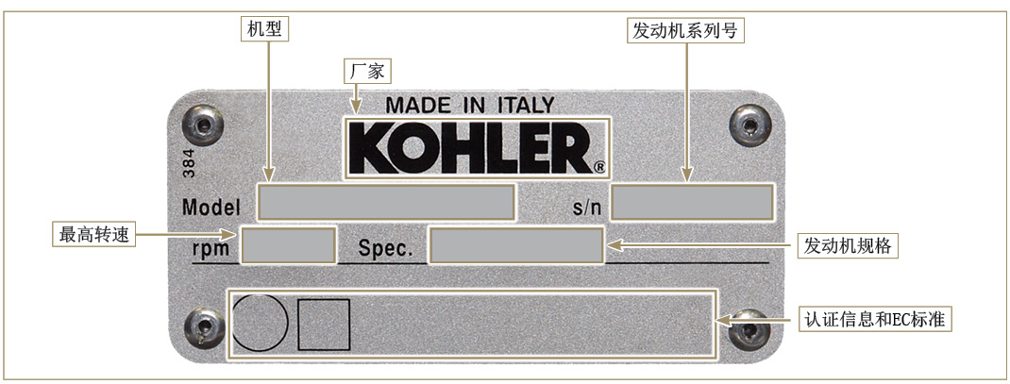

认证标签
EPA排放标签 (填写示例)

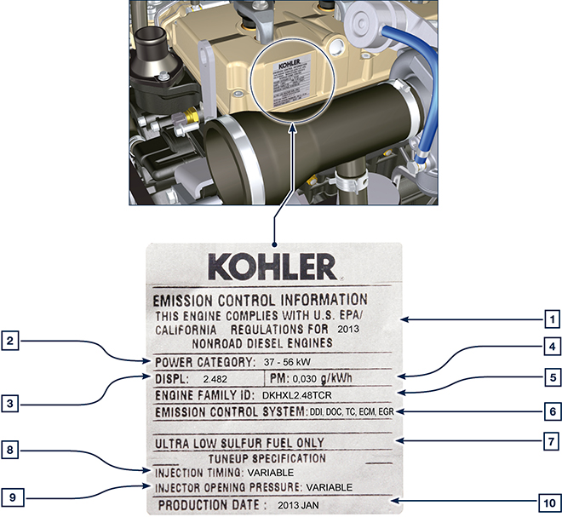
表. 1.1
位置 | 描述
1 | 符合规则的年限
2 | 功率等级 (kW)
3 | 发动机排量 (L)
4 | 排放颗粒物限值 (g/kWh)
5 | 发动机系族号
6 | 排放控制系统 = ECS
7 | 低硫份的柴油
8 | 喷油定时 (*BTDC)
9 | 喷油器开启压力 (bar)
10 | 生产日期 (例如: 2013.一月)

中国标准标签 (填写示例)

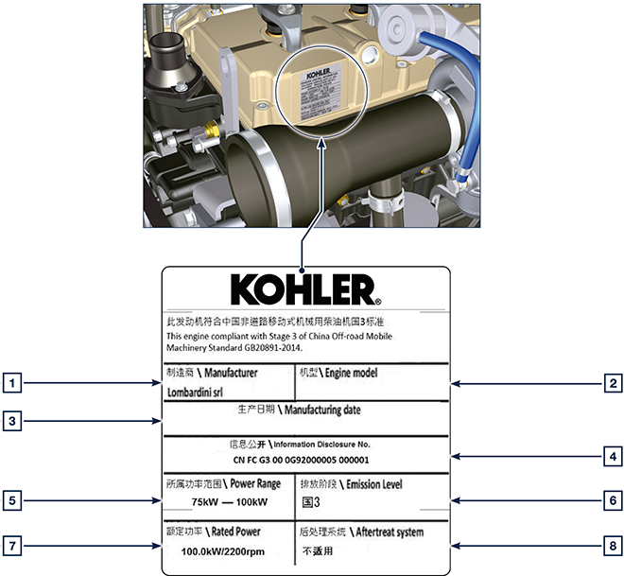
表. 1.2
位置 | 描述
1 | 生产商
2 | 电机型号
3 | 生产日期
4 | 中国排放认证编号
5 | 功率范围 (kW)
6 | 排放等级
7 | 功率
8 | 后处理系统

韩国标准标签 (填写示例)

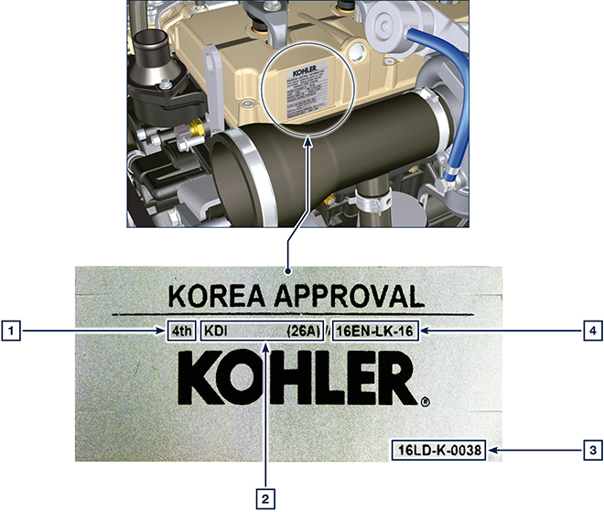
表. 1.3
位置 | 描述
1 | Tier 4 Final
2 | 电机型号
3 | 生产日期和制造商代码
4 | 韩国排放认证编号

